桃太郎旅行
2023/1/1~2023/1/2

なまえ：

目次

１．桃ボートにのってどんぶらこ～
２．きび団子をゲットしよう
３，船に乗って鬼ヶ島へ行こう
４．鬼退治証明書をゲットしよう
５．桃太郎クイズ

１．桃ボートに乗ってどんぶらこ～

川を流れる桃の写真を貼ろう

２．きび団子をゲットしよう

岡山県では色々な種類のきび団子が買えるよ。
鬼ヶ島に行く前にお気に入りのきび団子をゲットしよう！

ゲットしたきび団子の
写真かパッケージの一部を貼ろう

３，船に乗って鬼ヶ島へ行こう
鬼ヶ島行きの船のチケットを貼ろう

鬼の洞窟へのチケットを貼ろう

の
り
し
ろ

鬼ヶ島にいる鬼と一緒に写真を取って貼ろう

４．鬼退治証明書をゲットしよう

の
り
し
ろ

５．桃太郎クイズ
①桃太郎からきび団子をもらった動物３つに
〇をつけてね
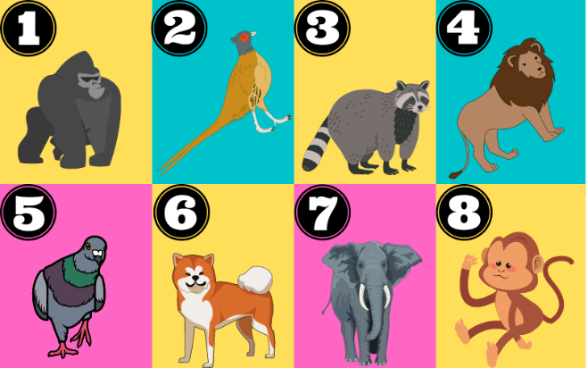

②きび団子の材料である黍の写真はどれ？
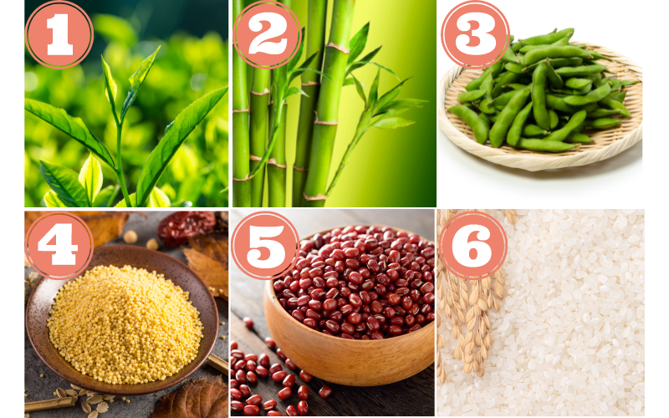

③お爺さんの仕事はどれ？
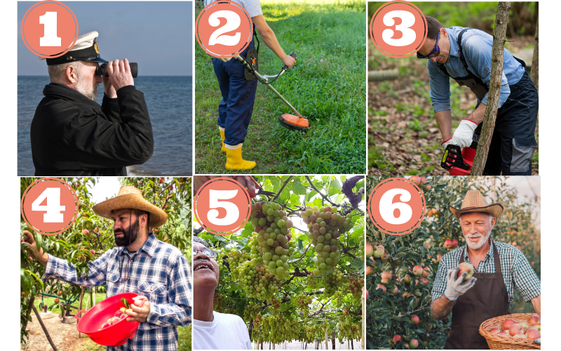

④桃太郎たちは鬼ヶ島へ何に乗って行った？
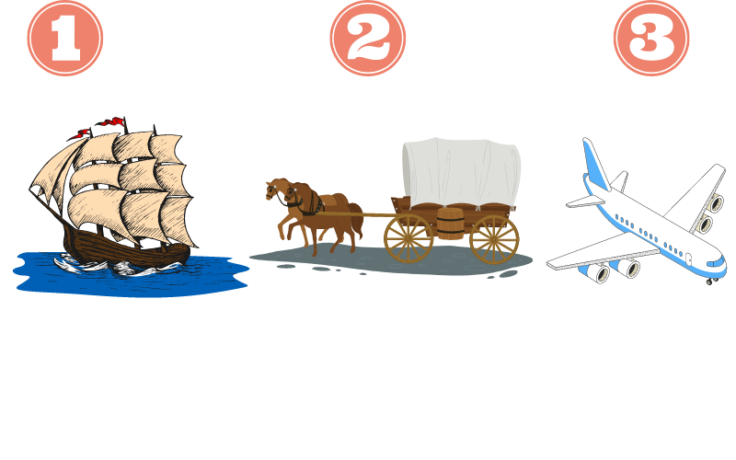
⑤むかしむかし、岡山県は何という名前の国だった？

１．桃国
２．吉備国
３．鬼国

⑥岡山県でたくさんとれる果物はどれ？

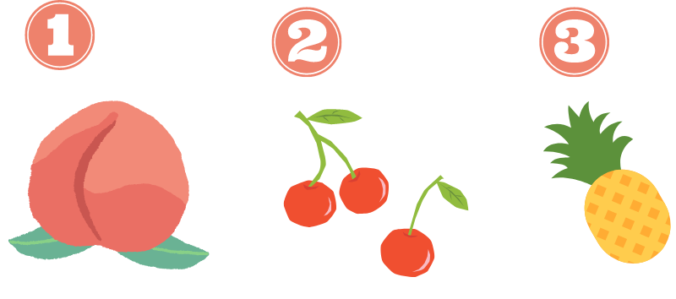

おしまい

